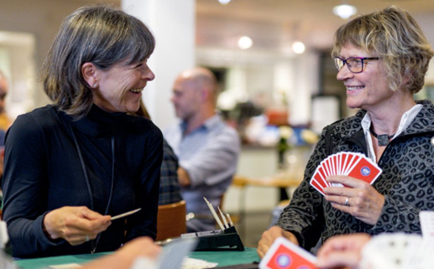

LÆR AT SPILLE BRIDGE – ONLINE
- det er sjovt, socialt og godt for hovedet
Du kan nu tilmelde dig et online begynderkursus i bridge. Vores online kurser er for nybegyndere, så her vil du blive introduceret for bridge og lære spillet helt fra bunden.
To nye hold begynder i det nye år:
- Søndage fra kl. 19 – 21.30 (start d. 6. februar 2022)
- Tirsdage fra kl. 11 - 13 (start d. 1. marts 2022)
Meld dig alene eller tag en god ven med.
Læs mere og tilmeld dig på www.bridge.dk eller kontakt klubben.

Indsæt klubinfo

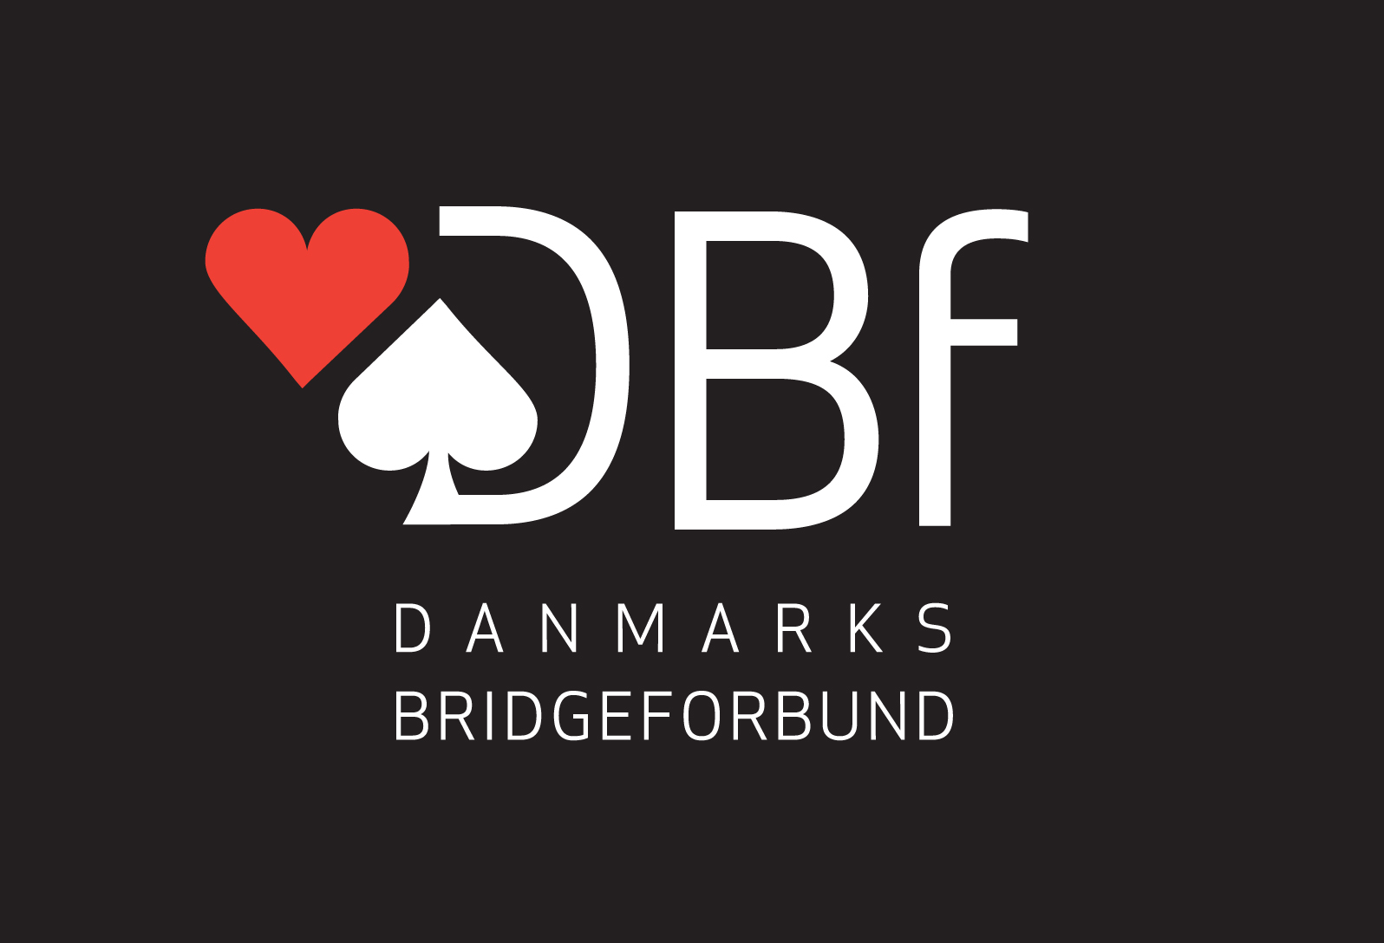

LÆR AT SPILLE BRIDGE – ONLINE
- det er sjovt, socialt og godt for hovedet
Du kan nu tilmelde dig et online begynderkursus i bridge. Vores online kurser er for nybegyndere, så her vil du blive introduceret for bridge og lære spillet helt fra bunden.
To nye hold begynder i det nye år:
- Søndage fra kl. 19 – 21.30 (start d. 6. februar 2022)
- Tirsdage fra kl. 11 - 13 (start d. 1. marts 2022)
Meld dig alene eller tag en god ven med.
Læs mere og tilmeld dig på www.bridge.dk eller kontakt klubben.

Indsæt klubinfo

